УДК: 621.43

НОВЫЕ ГОРИЗОНТЫ МОРСКОГО СУДОХОДСТВА: РЕВОЛЮЦИЯ ЦИФРОВЫХ ТЕХНОЛОГИЙ

Ф.В. Патров – старший преподаватель
Maritime Academy of Yessenov University, г. Актау

Аннотация. Данная статья посвящена исследованию революционных преобразований в мировом судоходстве благодаря внедрению новейших цифровых технологий. Рассматриваются инновационные решения, такие как смарт-суда, сетевое соединение пятого поколения (5G), интернет вещей (IoT), а также потенциал блокчейна. Автор подчеркивает, что внедрение этих технологий существенно изменяет характер работы моряков, смещая акценты с рутинных задач на обслуживание высокотехнологичного оборудования и сервис цифрового сопровождения судоходства.
Ключевые слова: судоходство, цифровые технологии, блокчейн, интернет вещей, 5G.

Несмотря на традиционно консервативный подход к нововведениям, мир судоходства стремительно меняется. Всего лишь пару столетий назад человечество довольствовалось примитивными деревянными парусниками, пока не наступило бурное развитие судостроения, ознаменовавшееся появлением пароходов, а позже и высококлассных судов с современными средствами навигации вроде GPS и электронной карты ECDIS [1].
Сегодня мы находимся на пороге очередного грандиозного прорыва. Уже в ближайшие десятилетия мир увидит три важнейших направления перемен, которые навсегда изменят мореплавание:
- Смарт-технологии, позволяющие интеллектуально управлять всеми ключевыми системами судна;
- Автономные корабли, способные функционировать без постоянного присутствия экипажа;
- Зелёные технологии, ориентированные на сокращение углеродного следа и охрану окружающей среды.
Смарт-технологии представляют собой сложную систему, объединяющую многочисленные цифровые устройства и сенсоры на борту судна (рисунок 1). Они позволяют, среди прочего, автоматически выбирать оптимальный путь следования, следить за качеством балластных вод и отслеживать выполнение фрахтовых контрактов.
Согласно недавнему исследованию Института морской инженерии, науки и технологий (IMarEST), почти половина опрошенных уверены, что подобные технологии радикально изменят сферу судоходства в ближайшие десятилетие-полтора [2].

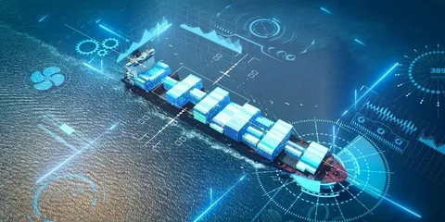

Рисунок 1. Смарт-технологии объединяющие многочисленные цифровые устройства и сенсоры на борту судна.

Ещё одна важная тенденция - повсеместное внедрение сетевого подключения нового поколения 5G (рисунок 2). Оно обеспечит быстрое и качественное беспроводное покрытие даже в глубоководных районах, облегчит инспекцию кораблей беспилотниками и повысит уровень связи между экипажем и берегом [3].
Это сделает возможной эффективную реализацию автономного судоходства, обеспечивая точное управление и постоянный мониторинг судна с суши.

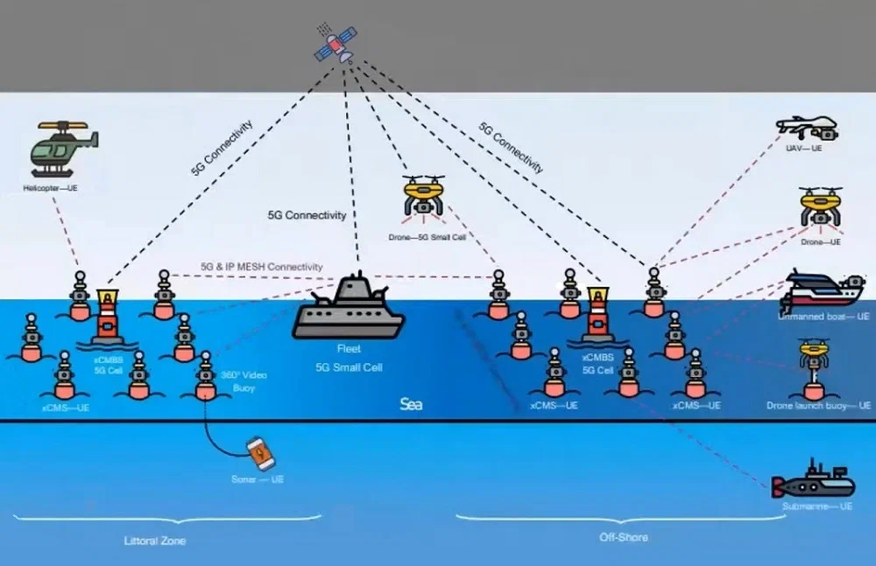

Рисунок 2. 5G на море - плавающие базовые станции создают радиопокрытие вдоль берега и на просторах океана.

Интернет вещей (IoT) становится неотъемлемым элементом судоходства (рисунок 3). Благодаря этому решению каждое устройство на борту сможет передавать информацию о своём статусе и потребностях, позволяя удаленно управлять множеством систем, таких как двери, люки, гидравлические системы и прочее [3].

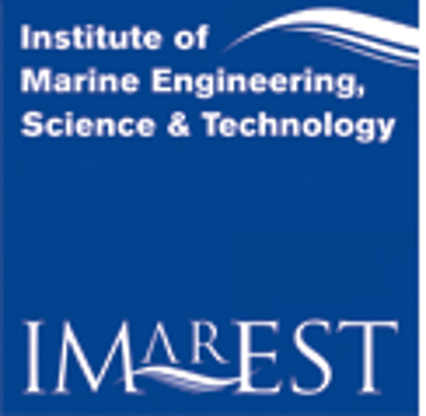

Рисунок 3. Логотип Международной ассоциации морского транспорта (IMarEST).

Также ожидается активное проникновение блокчейн-технологий в морскую логистику (рисунок 4). Блокчейн обеспечивает прозрачность, защищённость и неизменяемость данных, исключая любые попытки фальсификации и снижая риски мошенничества при грузоперевозках. Многие крупные компании уже внедряют облачные сервисы на базе блокчейна для синхронизации журналов и документов, повышая точность и безопасность работы [3].

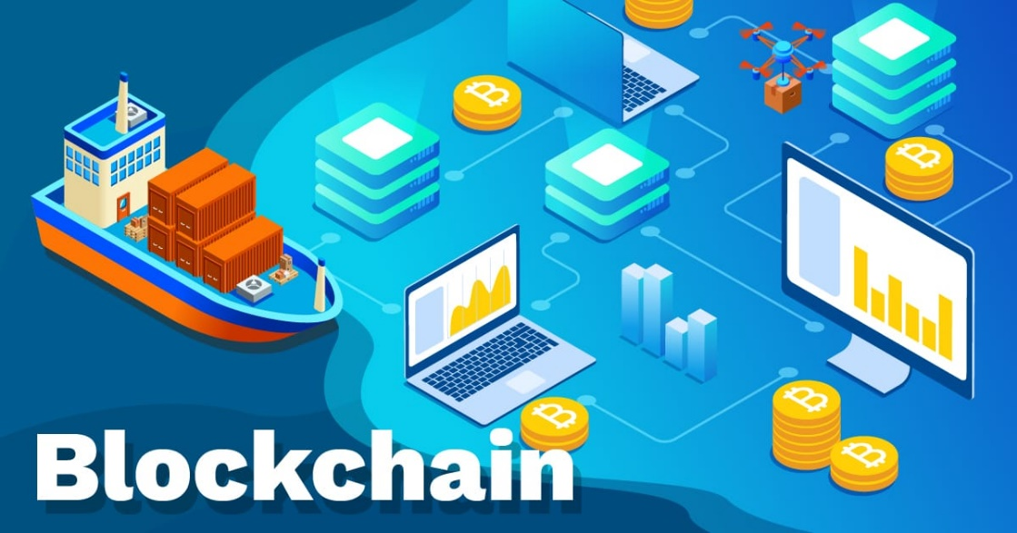

Рисунок 4. Блокчейн-технологии в морской логистике.

Заключение. Некоторые специалисты высказывают опасения относительно сокращения числа моряков, большинство сходится во мнении, что новые технологии скорее модернизируют, нежели сократят потребность в кадрах. Скорее всего, профессия моряка трансформируется, ставя акцент на обслуживании и поддержке сложного цифрового оборудования.
Список литературы

1. Патров Ф.В. Новое лицо судоходства: революции цифровых технологий // Вестник морской академии. - 2026 г. - № 2. - С. 35 - 42.
2. International Convention on Standards of Training, Certification and Watchkeeping for Seafarers (STCW), as amended. London: International Maritime Organization, 2010 г., 805 с.
3. Marine Equipment Regulations and Safety Codes. Geneva: United Nations Economic Commission for Europe, 2022 г.

